***…………………………………………..LİSESİ 20…/20… EĞİTİM-ÖĞRETİM YILI***

***9. SINIFLAR TARİH DERSİ***

***II. DÖNEM I. YAZILI YOKLAMA***

***AD / SOYAD:***

***SINIF / NO:***

**1.**

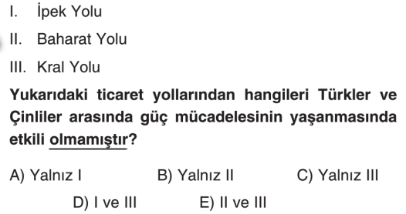

**2.**

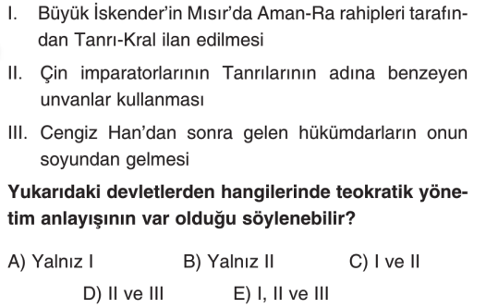

**3.**

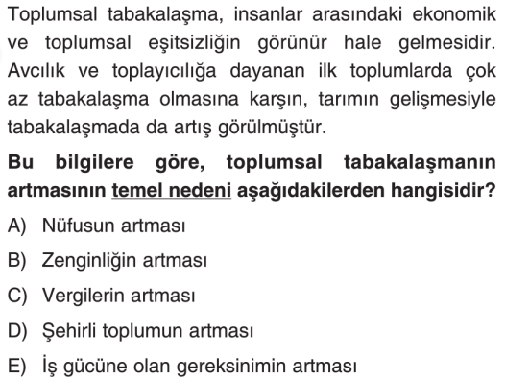

**4.**

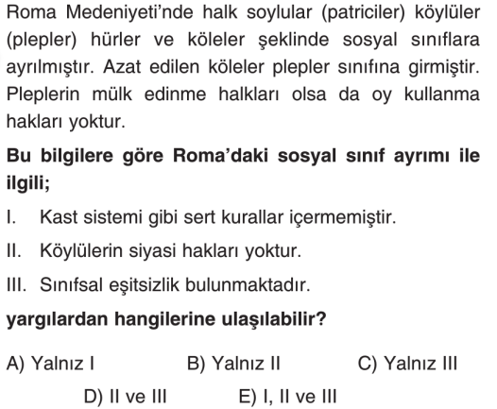

**5.**

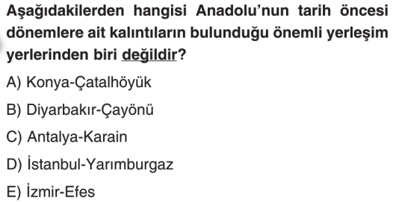

**6.**

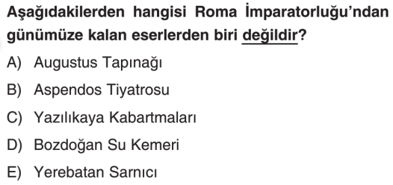

**7.**

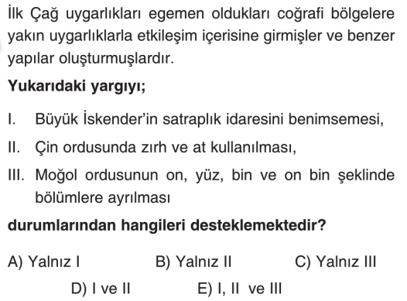

**8.**

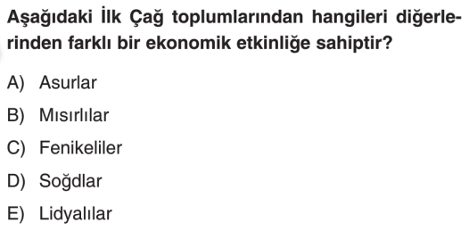

**9.**

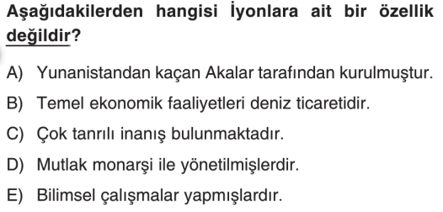

**10.**

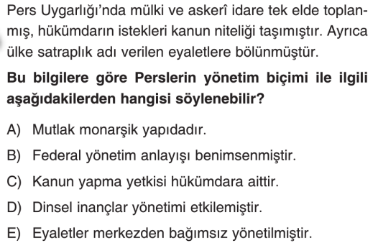

**11.**

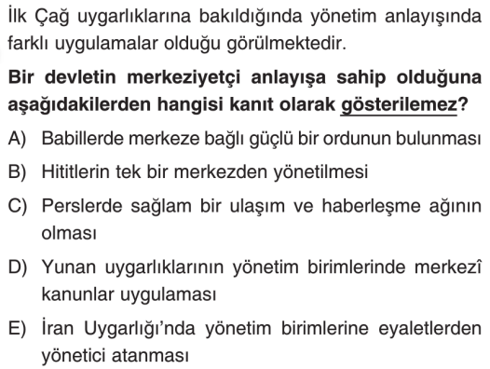

**12.**

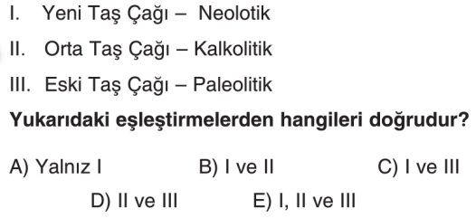

**13.**

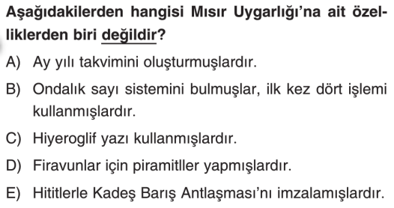

**14.**

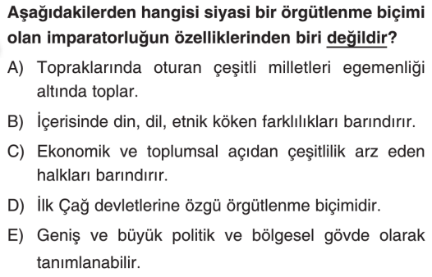

**15.**

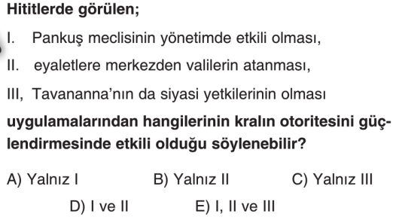

**www.**[**tarihdersi**](https://tarihdersi.net/)**.net**

**16. Aşağıdaki verilen bilgileri uygun açıklama ve sebep-sonuç ilişkileri kurarak tamamlayınız. ( her şık 3 puan )**

**a.** Dünyanın ilk yazılı hukuk kuralları : …………………………

Dünyanın ilk Anayasası : ……………………………………..

Dünyanın ilk Medeni kanunu : ………………………………. olarak kabul edilir.

**b.** Hititlerde toplum yapısı hakkında bilgi veriniz

**c.** Frig hukukunun en belirgin özelliği nedir?

**d.** İlk Çağda Antik Yunan ve İyon uygarlıkları kültür ve medeniyetin beşiği olmuştur. Nedenlerinden üçünü yazınız

**e.** Eski Türklerde Hükmetme hakkının tanrı tarafından verildiğine inanılmasının Türk hükümdarlarına nasıl bir faydası olmuştur? Bu durum Türk devletlerine teokratik bir özellik kazandırır mı?

**f.** Hititlerde Pankuş Meclisinin hem karar organı olduğu dönemler; hem de danışma organı olduğu dönemler yaşanmıştır. Nasıl açıklayınız?

**g.** Orta Asya kültürlerinin en eskisi Anav kültürü olsa da Türklerin en eski kültürü afanesyevo kültürü olarak kabul edilir. Bunun nedeni nedir?

**h.** hem Antik yunan uygarlığında, hem de roma uygarlığında yaşanan sınıf çatışmalarını önlemek için ne yapılmıştır?

**ı.** Orta Asya Türk devletleri Federatif özellik gösterir. Bunun 3 sebebini yazınız.

**i.** Orta Asya Türk Göçlerinin sonuçlarından ikisini yazınız

-

-

**17. Orta Asya’nın coğrafi koşulları Türklerin hayatına nasıl etki etmiştir? Açıklayınız(5 puan )**

**18. Orta Asya Türklerinde toplum yapısı ( toplum nasıl örgütlenmiştir? ) hakkında bilgi veriniz. Bu yapının olumlu ve olumsuz sonuçlarını yazınız. ( 10puan)**

**19. Aşağıdaki kavramları açıklayınız ( toplam 10 puan )**

**a. Şamanizm:**

**b. Hellenizm:**

**c. Ordu-Millet anlayışı:**

**d. Kurultay:**

**e. Balbal:**

**NOT: Test soruları 3’er puandır. Diğer soruların puan değerleri karşılarında yazmaktadır. Sınav süresi 40 dakikadır.**

**BAŞARILAR DİLERİM**

**………………………………**

**Tarih Öğretmeni**